VALORESÉTICOS - SEGUNDO TRIMESTRE
NOMBRE Y APELLIDOS:_______________________________FECHA:________CALIFICACIÓN:_____
https://www.youtube.com/watch?v=w78aTnIR7CM
https://www.youtube.com/watch?v=tpk8wRgyYgg
Responde ordenadamente a todas las cuestiones. Y no seas vago; Redacta al menos diez líneas en cada una de las preguntas)

1/ Haz un resumen del episodio. (diez líneas aquí)

2/ ¿Para que inventan los grandes almacenes “El Día del Amor”?

¿En que se parece ese día a otras fiestas como el Día de los Enamorados, la Navidad, Black Friday…?

3/ ¿Por qué se enfadan los basureros con Homer?

¿Cómo reacciona él? ¿Te parece correcta su reacción? ¿Qué debería haber hecho?
4/ ¿Para qué se presenta Homer a las elecciones?
¿Te parece justa la forma en la que las gana? Señala las trampas que hace para que la gente le vote a él.

5/ ¿Cuál es el eslogan político de Homer? ¿Qué te parece ese eslogan? ¿Te parece que puede funcionar una sociedad en la que el trabajo sucio “lo haga otro”? ¿Por qué?

6/ ¿Cómo resuelve Homer el problema de la basura? ¿Qué te parece esa solución? ¿Y que pasa al final del episodio?

7/ La pregunta más importante; Según tú, ¿Qué enseñanza se puede extraer de este episodio de Los Simpson? Aporta unas cuantas ideas para que no nos coma la basura.

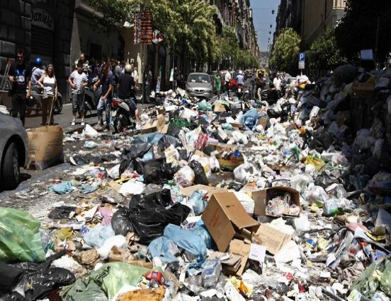
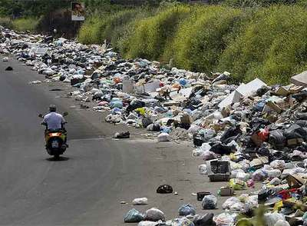

8/ Lee esta noticia (https://www.elperiodico.com/es/internacional/20101231/napoles-vertedero-de-italia-644476) ¿Qué pasa en Nápoles? ¿En que se parece al episodio que acabamos de ver?

